Engenharia de Computação
Métodos numéricos - 2018.2

Trabalho extra: Interpolação e integração numérica

João Luca Ripardo Teixeira Costa – 399951

Casos de teste adotados

Foram utilizados os seguintes casos de teste:

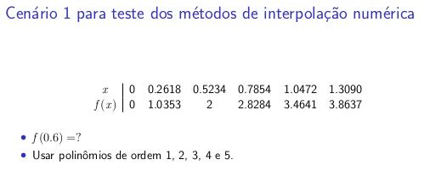

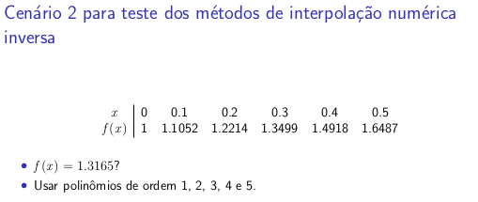

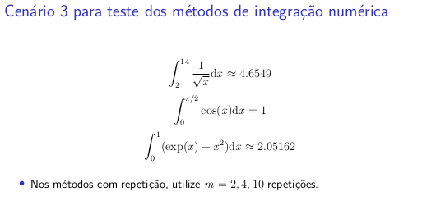

Obs.: apenas a primeira equação do 3° cenário foi utilizada.

Métodos de interpolação

- Sistemas lineares

Interpolação de polinômio de 1º grau:

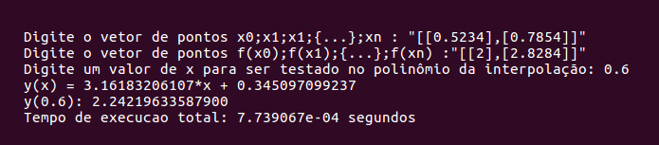
Interpolação de polinômio de 2º grau:

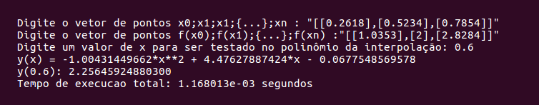
Interpolação de polinômio de 3º grau:

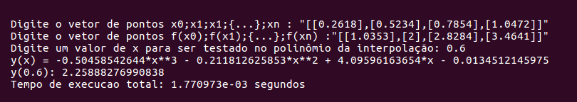

Interpolação de polinômio de 4º grau:

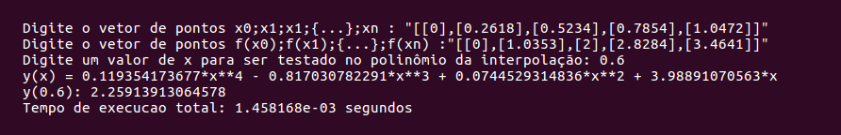
Interpolação de polinômio de 5º grau:

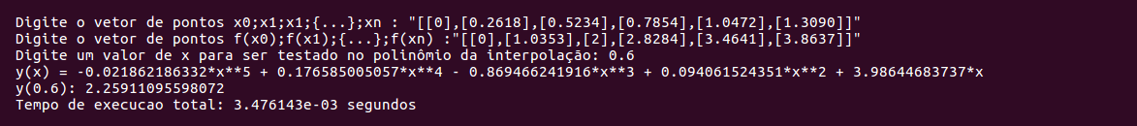

Código de interpolação por sistemas lineares:

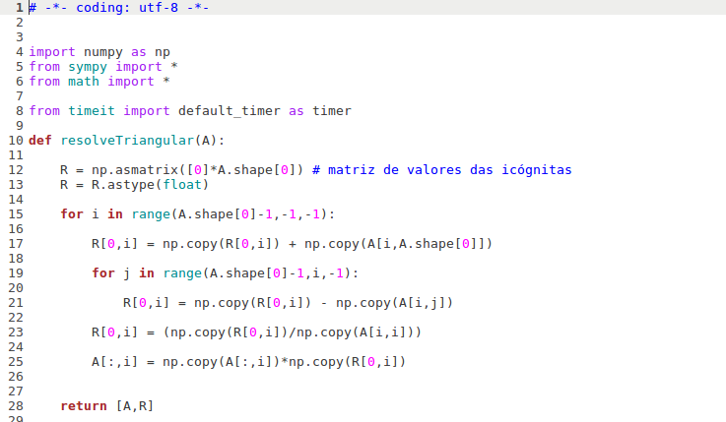
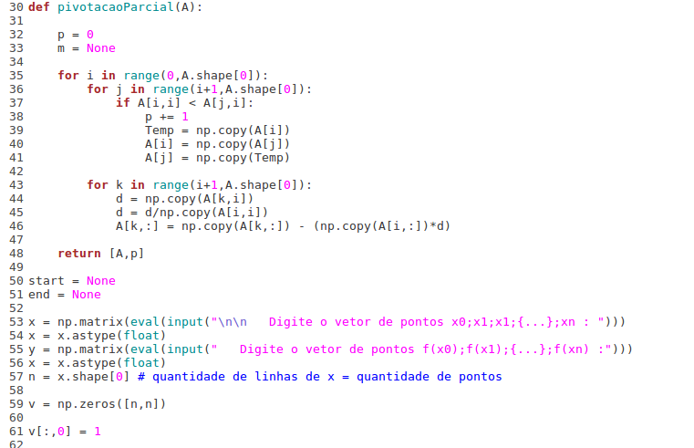
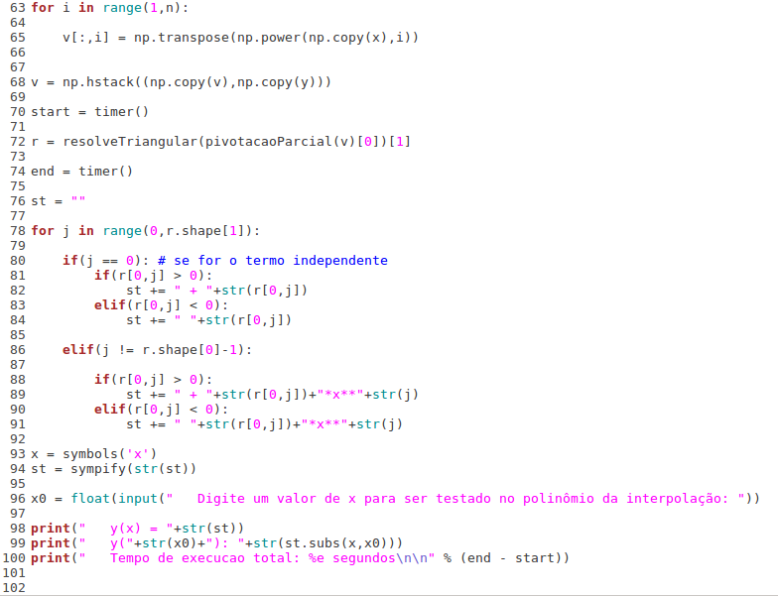

- Lagrange

Interpolação de polinômio de 1º grau:

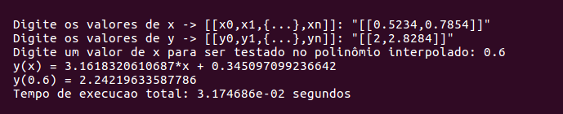
Interpolação de polinômio de 2º grau:

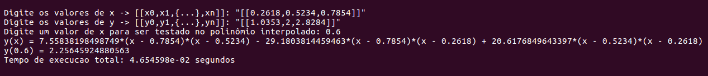
Interpolação de polinômio de 3º grau:

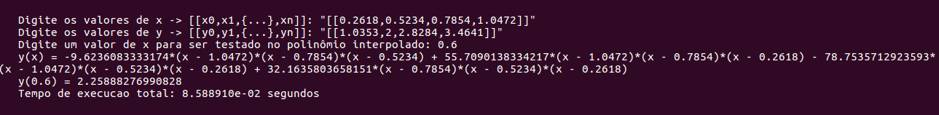

Interpolação de polinômio de 4º grau:

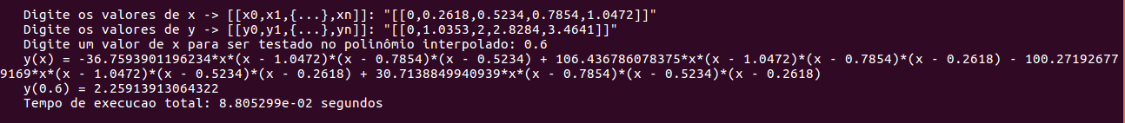
Interpolação de polinômio de 5º grau:

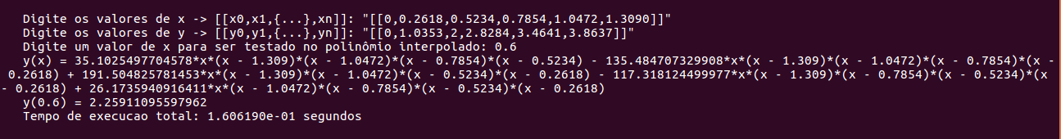

Código de interpolação por fórmula de Lagrange:

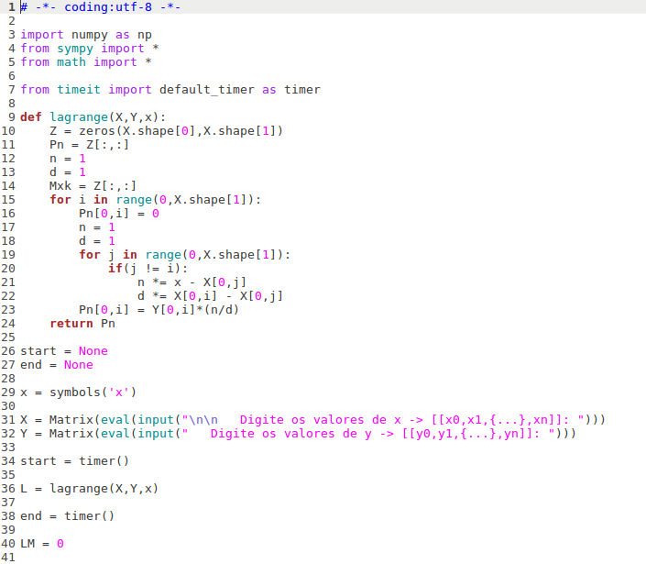

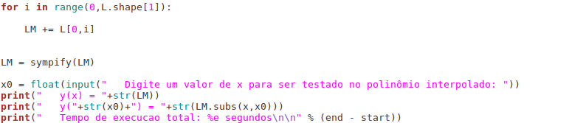

- Newton

Interpolação de polinômio de 1º grau:

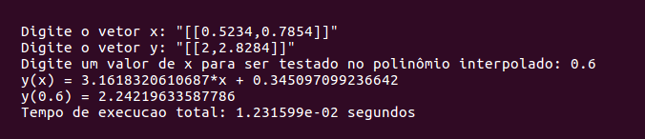
Interpolação de polinômio de 2º grau:

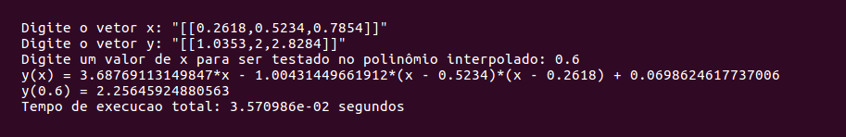

Interpolação de polinômio de 3º grau:

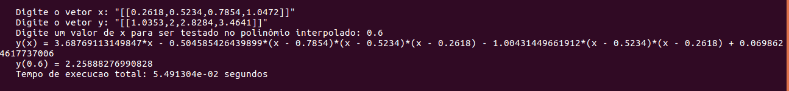
Interpolação de polinômio de 4º grau:

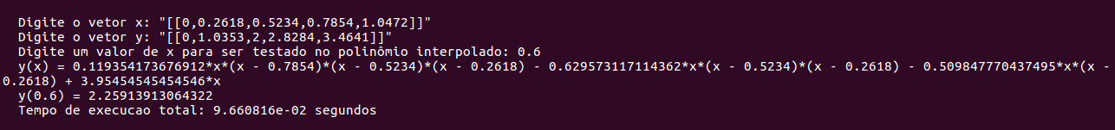
Interpolação de polinômio de 5º grau:

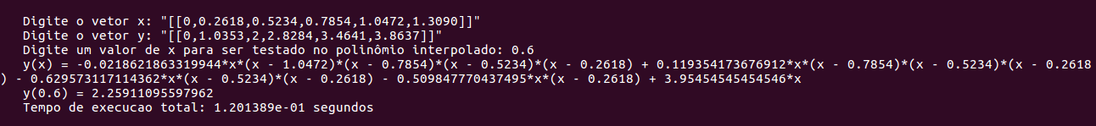

Código de interpolação por fórmula de Newton:

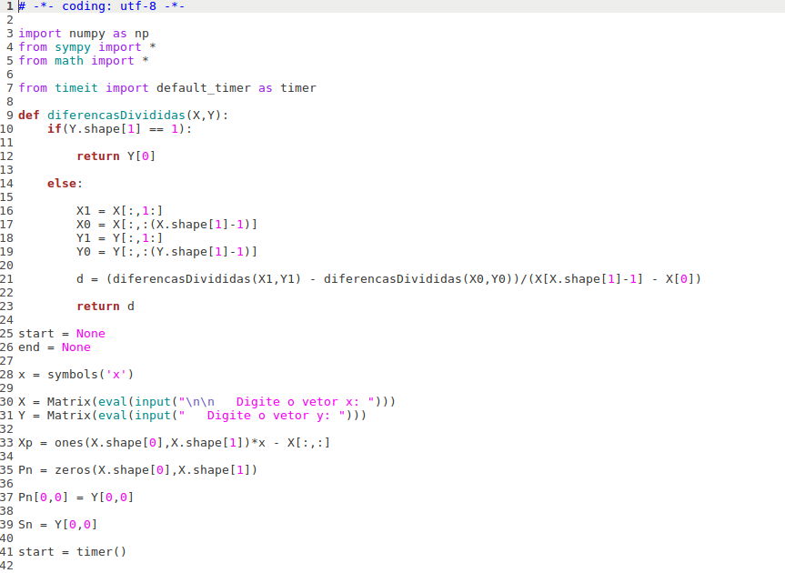

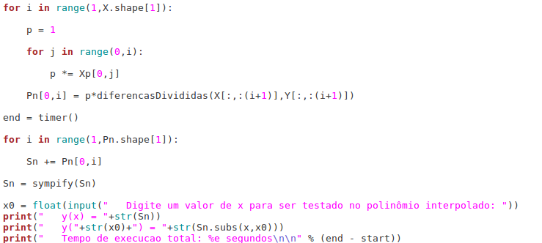

- Interpolação inversa

Interpolação de polinômio de 1º grau:

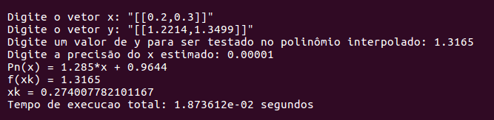

Interpolação de polinômio de 2º grau:

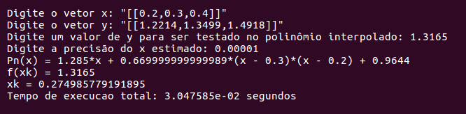
Interpolação de polinômio de 3º grau:

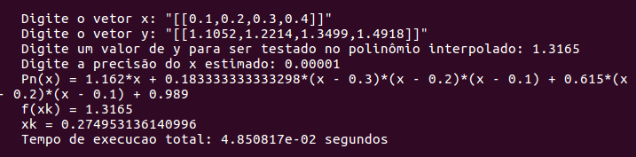
Interpolação de polinômio de 4º grau:

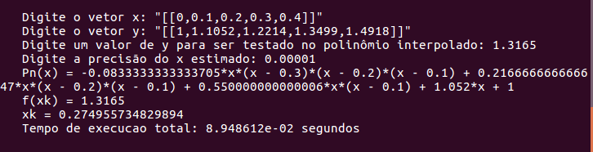

Interpolação de polinômio de 5º grau:

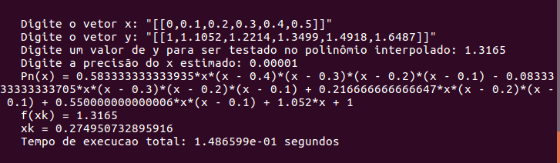

Código de interpolação inversa com método de Newton-Raphson:

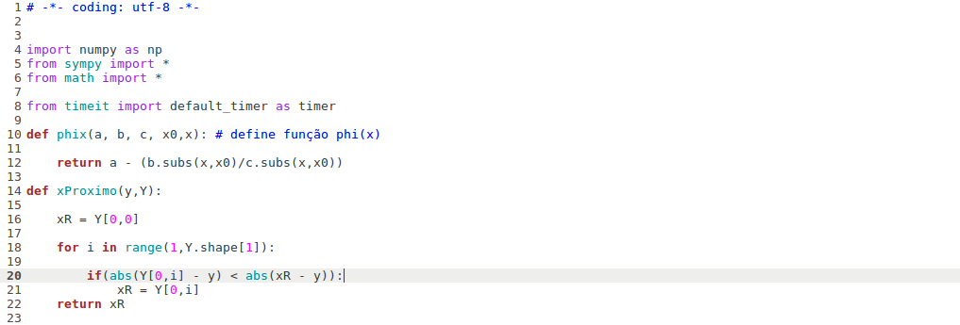

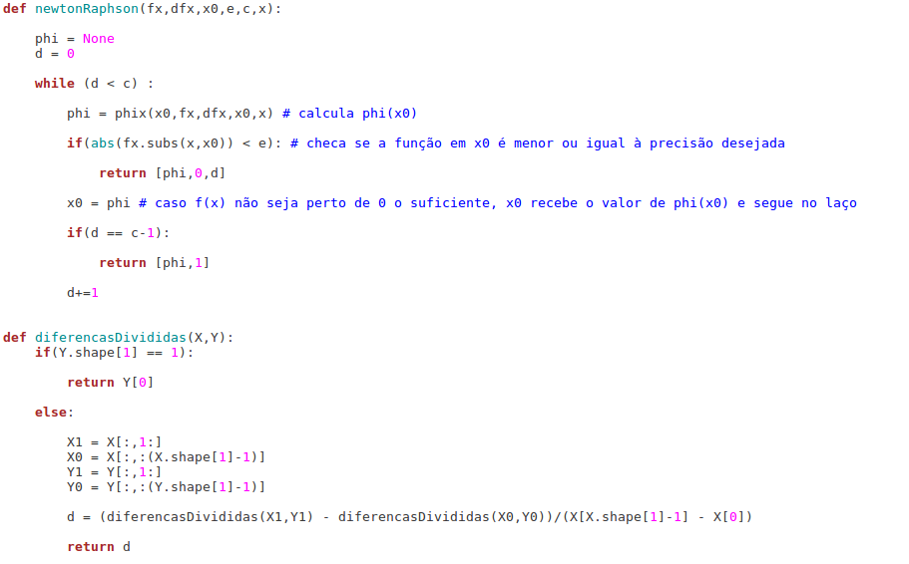

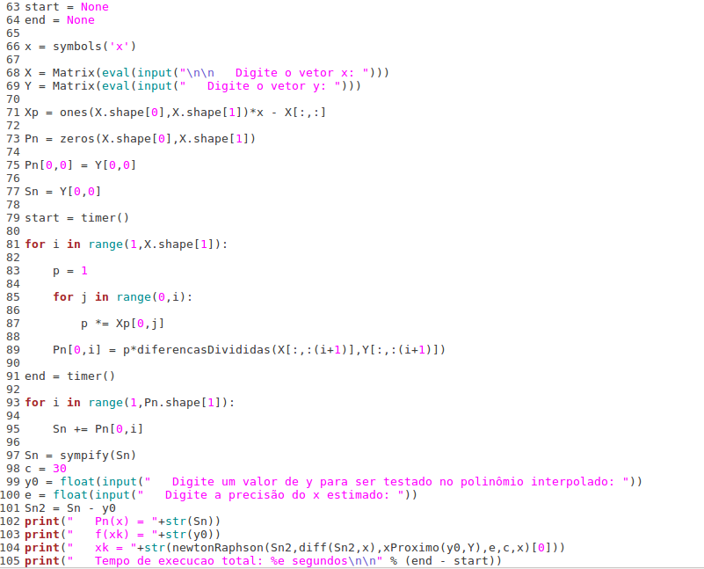

Métodos de integração numérica

- Regra dos trapézios

m = 2

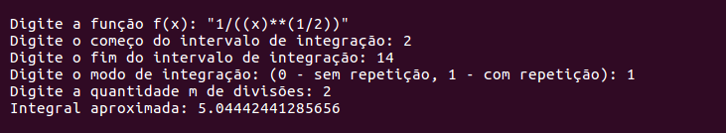
m = 4

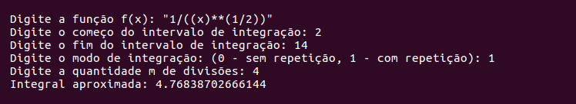
m = 10

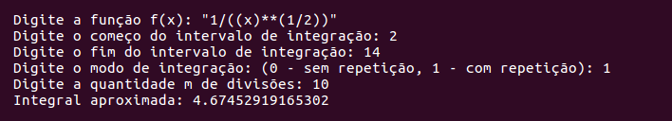

Código de integração por regra dos trapézios:

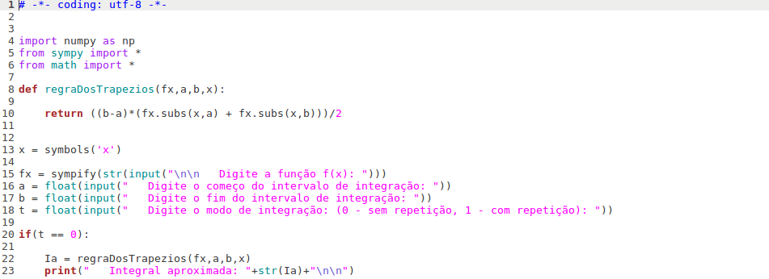
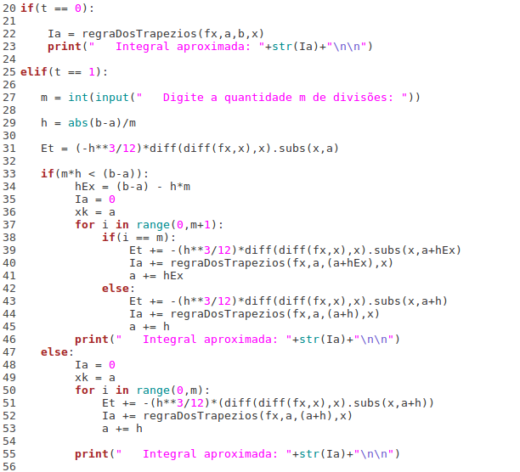

- 1/3 de Simpson

m = 2

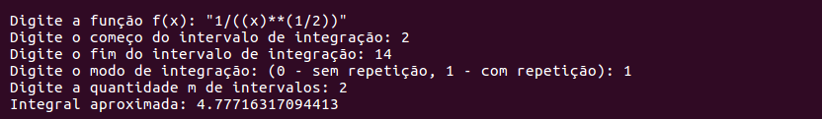
m = 4

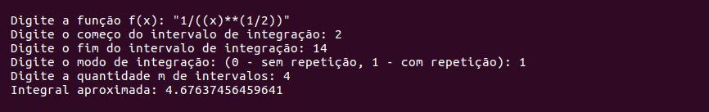
m = 10

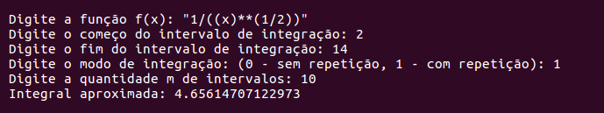

Código de integração por 1/3 de Simpson:

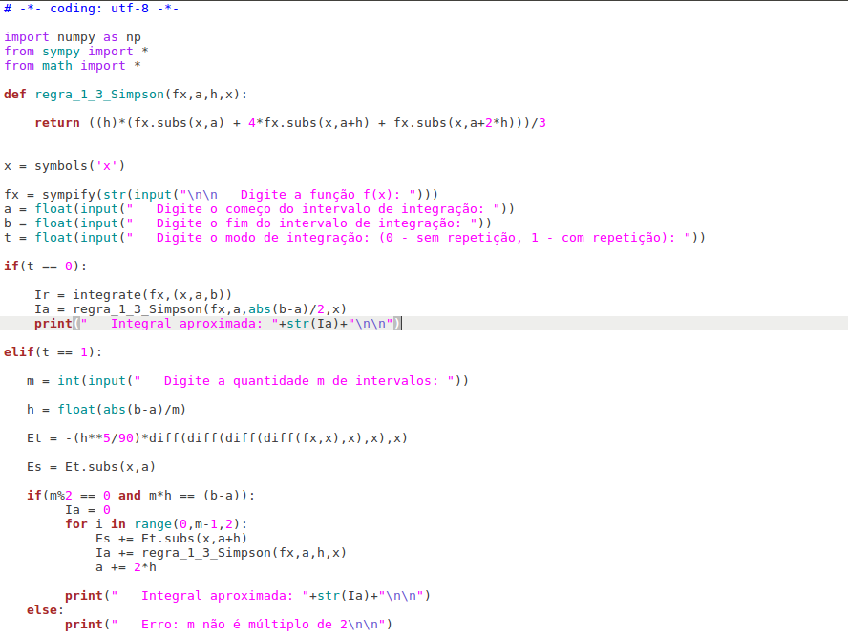

- 3/8 de Simpson

m = 4

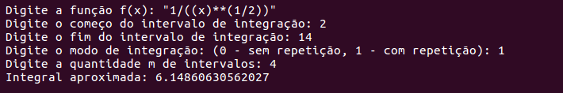
m = 7

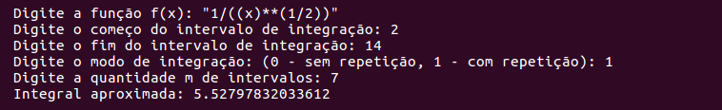
m = 10

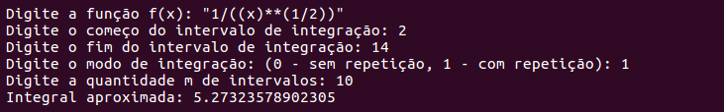

Obs.: A quantidade m de divisões do intervalo de integração no método de 3/8 de Simpson precisa obedecer a fórmula m = 4 + 3(n-1) onde n é um número natural maior do que zero. Por isso, o valor 2 não foi utilizado neste método.

Código do método de integração de 3/8 de Simpson:

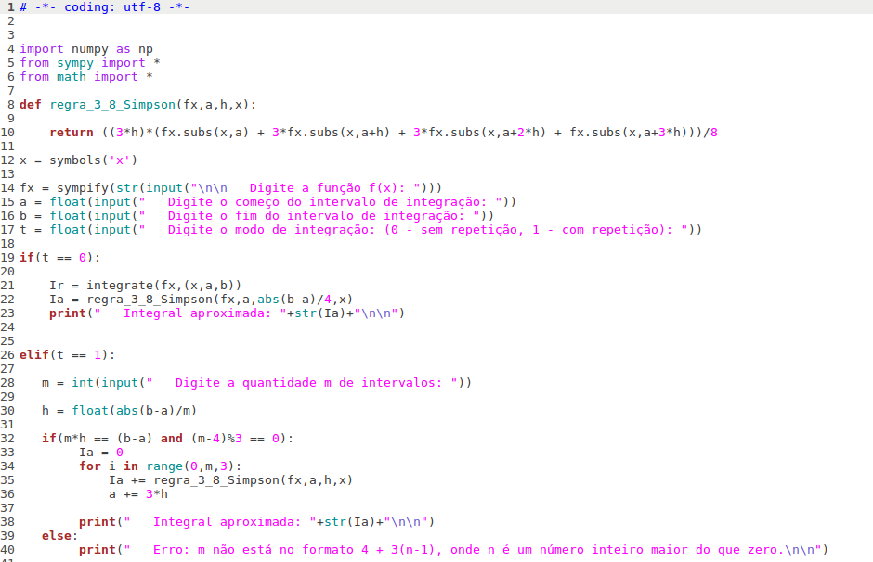

Todos os códigos podem ser acessados pelo link https://github.com/jlucartc/MetodosNumericosTrabalhoExtra20182

